La prophétie des grenouilles
Vivre ensemble / Démocratie / Pacifisme / Autres mondes / Minorités

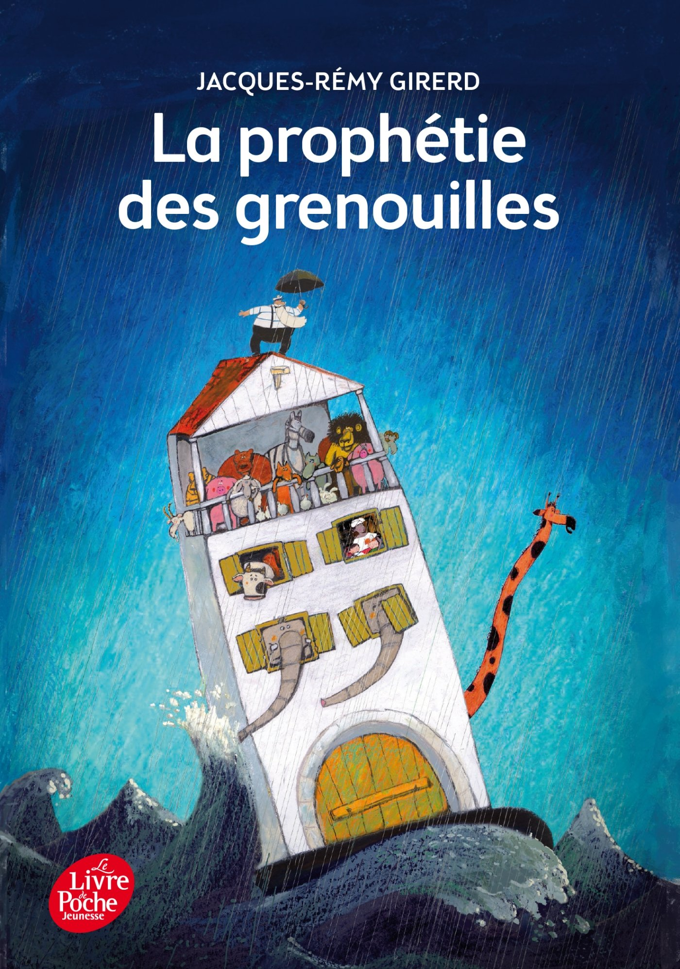
Titre : La prophétie des grenouilles
Date de sortie : 3 décembre 2003
Réalisateur(s): Jacques-Rémy GIRERD
Acteurs : Michel Piccoli, Anouk Grinberg, Annie Girardot… (voix)
Nationalité : France
Type : animation - dessin animé
Genre(s) : fable sociale - conte
Durée : 1h30 – long métrage
Thème principal : intégration et communication malgré les différences
Thèmes secondaires : écologie - amitié - amour - enfance - fable
Mots clés : famille – animaux – fléau – peur – père – parents – enfance – société – déluge - catastrophe
Pitch : Un nouveau déluge s'abat sur la Terre. Seule une petite troupe hétéroclite menée par Ferdinand, le Noé d'aujourd'hui, parvient à défier les éléments qui se déchaînent dans la démesure. Humains et animaux sont entraînés dans le tourbillon d'une aventure rocambolesque... La Prophétie des grenouilles est une fable troublante qui revisite celle de l'Arche de Noé. Les grenouilles, face à l'événement qui menace gravement la plupart des êtres vivants, décident de rompre leur vœu séculaire de mutisme à l'égard des hommes.
Disponibilité :
- DVD
- Disponible à la Cinémathèque de la Fédération Wallonie-Bruxelles : http://www.cinematheque.cfwb.be/index.php?id=prt
Le film

EPC

L’exploitation pédagogique

EAM
Contexte : La Prophétie des grenouilles a demandé six ans de travail et a quasiment été réalisé à 100% sur le sol français. Deux années ont été nécessaires pour l'écriture, suivies de 36 mois de production et d'un an de finitions. Le film d'animation est une relecture de la célèbre fable de l'Arche de Noé qui voit des grenouilles venir en aide aux humains et aux autres animaux. Le réalisateur Jacques-Rémy Girerd déclare n'avoir retenu de cette histoire de légende "que l'image poétique et universelle : l'annonce d'un nouveau déluge, quarante jours et quarante nuits de pluie incessante. (...) La Prophétie des grenouilles est une fable sociale tragi-comique qui pose des questions sur la tolérance, l'écologie, la difficulté de vivre ensemble, les affres de la dictature... C'est aussi une belle histoire d'amour entre deux enfants."
Disciplines scolaires concernées : langue maternelle - histoire - géographie politique et sociale - sciences humaines et sociales
Aspects du film dans le cadre du « Vivre ensemble » :
- les mérites de la confiance, de la communication, de la liberté et de la démocratie
Ressources pédagogiques :
En lien avec le thème :
- Dossier pédagogique des Grignoux - 20 pages - 4€,50 : http://www.grignoux.be/dossiers-pedagogiques-175
- Dossier pédagogique de Loupiote asbl - fiche 33 : www.loupiote.be
Autres :
- synopsis, anecdotes, critiques et secrets de tournage. http://www.allocine.fr/film/fichefilm_gen_cfilm=51413.html

Les ressources proposées sur cette fiche sont correctes à la date de parution : décembre 2017.

